Nuorten aikuisten psykoterapiaryhmä
Kyseessä on nuorille aikuisille suunnattu, täydentyvä psykoterapiaryhmä.
Ryhmässä voi jatkaa kahden tai kolmen vuoden ajan. Ryhmä on suunnattu nuorille aikuisille, jotka kärsivät masennuksesta, ahdistuksesta, jännittämisestä, paniikkihäiriöistä ja/tai joilla on pulmia ihmissuhteissa. Viitekehyksenä on integratiivinen psykoterapia, joka koostuu pääosin psykodynaamisen ja kognitiivisen psykoterapian elementeistä. Keskustelun ja tehtävien lisäksi teemme mindfullness—harjoituksia. Ryhmä on luottamuksellinen ja siihen liittyy salassapidon velvoite koskien sekä ohjaajaa että osallistujia. Hoidon onnistuminen edellyttää terapiaan hakeutuvalta halukkuutta puhua itsestään, elämästään, ihmissuhteistaan ja ongelmistaan. Terapian onnistumista edesauttaa myös ryhmäläisen kyky kuunnella muita, antaa palautetta ja samalla tarkastella omaa tapaansa olla vuorovaikutuksessa toisten kanssa. Ryhmä toimii koulutetun psykoterapeutin johdolla ja tarjoaa turvallisen ja luottamuksellisen ilmapiirin omien asioiden läpikäymiseen. Tutkimuksissa on todettu, että terapiaryhmillä on parantavia ja terapeuttisia vaikutuksia: jo pelkästään samankaltaisia asioita kokeneiden henkilöiden kanssa jaetut kokemukset, ryhmältä saatu ymmärrys ja tuki saattavat johtaa merkittäviin muutoksiin ryhmäläisen elämässä.

Ryhmä kokoontuu Helsingissä, Kumpulantie 17 A, torstaisin klo 16.15-17.45. Tauot ovat lomaviikkoina. Ryhmäterapian hinta on 90 €/ 1,5h. Jos asiakas saa Kelan harkinnanvaraista psykoterapian kuntoutustukea, omavastuu on 5,90 euroa/ kerta. Kuntoutustuki edellyttää psykiatrin lausuntoa. Omakustanteinen hinta on 55 e/kerta.

Ryhmään valitaan jäsenet tunnin yksilöhaastattelun perusteella. Haastattelun hinta on 50 €. Haastattelussa voidaan puolin ja toisin arvioida edellytykset onnistuneelle hoidolle, eikä käynti ole sitova.

Tiedustelut ja haastatteluajan varaus:
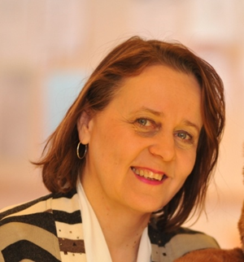

Sirpa Kumpuniemi
Psykoterapeutti (Valvira)
Ryhmäpsykoterapeutti (ET, Kela)
sirpa.kumpuniemi@gmail.com
puh. 044 334 3237 (arkisin klo 17 – 21)

